一、解答题（0.5*8）
(1)计算二重积分其中D：x²+y²≤4,x≥0,y≥0.
原式
(2)计算二重积分其中D：x²+y²≥2x,x²+y²≤4x.
原式
(3)计算二重积分其中D：x²+y²≤2x.
原式
(4)计算二重积分 其中D：x²+y²≥1,x²+y²≤2x,y≥0.
原式
(5)利用极坐标计算二重积分其中D：x²+y²≤2x,x²+y²≥x.
原式
(6)计算二重积分其中D：y≤x≤,0≤y≤.
(7)利用极坐标计算二重积分其中D：1≤x²+y²≤4,x≥0,y≥0.
(8)利用极坐标计算二重积分其中D：1≤x²+y²≤4.
原式
二、设闭区域为D上的连续函数，且
求
解 设，在已知等式两边求区域D上的二重积分，有
从而
所以
故 于是
三、已知平面区域 计算
解：由于积分区域关于轴对称，被积函数关于为偶函数，故
其中 易知关于y=x对称，于是
四、计算二重积分 其中D由曲线与极轴围成.
解：
令
原式
五、设平面区域 计算 (2014)
解：D关于y=x对称，由轮换对称性，得
六、计算二重积分 其中
解：记 则
七、求二重积分 其中
解：令 则对应
于是，
八、计算其中区域由直线与两坐标轴所围成三角形区域.
解: 令，则，，
（*）
令，则，，，
九、求曲线 所围成的平面图形的面积.
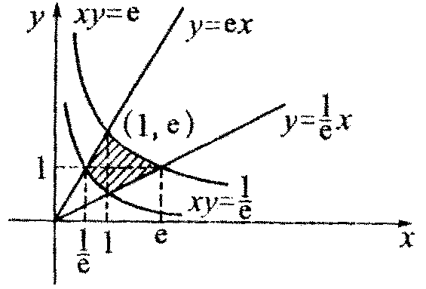
[解1]去掉绝对值曲线为：
[解2]令.
.
十、计算二重积分 其中
解法一：由 得 从而
解法二：由令 则D对应
所以
十一、设 计算二重积分 （2024海洋大学）
解：作极坐标变换 于是，
由 得到 整理得 由
解得
故
十二、计算积分
解：设
作广义极坐标
可知
所以，

